附件:
序号 | 产品名称 | 规格 | 图片 | 技术参数 | 单位 | 数量
1 | 班前椅 | 中背 | 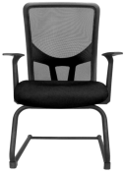 | 面 料：采用台湾“颐达”或同等及以上品牌家具专用阻燃布。  椅 背:为尼龙网布面料，弹性好、拉力强、透气性好，长时间使用，不松弛，无断裂。  海 绵：广东“南亚”牌或同等及以上品牌海绵，≥35KG/M³阻燃高密度高回弹泡棉，反复坐压不变形、不塌陷，防火性能测试达到国家标准，阻燃性能良好。  脚 架：钢制电镀弓形脚架，壁厚大于2mm；上海“宝钢”集团或同等及以上品牌一级冷轧钢。 | 张 | 2
2 | 塑胶椅 | 标准 | 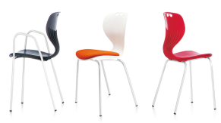 | 1、PP新料椅背椅坐；  2、静电喷塑钢管支架：金属件应无端部未封口的管件。管材和冲压件：不允许有裂缝、脱层，无叠纹、错位、结疤。弯管处弧形圆滑一致，波纹高低不大于0.4mm，冲压件平整。 | 张 | 4
3 | 示教室椅 | 标准 | 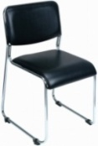 | 面 料：采用进口黑色超纤皮，透气性好。  海 绵：广东“南亚”牌或同等及以上品牌海绵，≥35KG/M³阻燃高密度高回弹泡棉，反复坐压不变形、不塌陷，防火性能测试达到国家标准，阻燃性能良好。  脚 架：钢制电镀弓形脚架，壁厚大于2mm；上海“宝钢”集团或同等及以上品牌一级冷轧钢。 | 张 | 10
4 | 转椅 | 标准 | 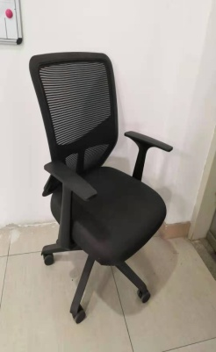 | 气 压 棒：韩国三弘牌品牌气棒，行程60-120mm，经测试承受350kg压力下，伸缩30万次不漏气。  面 料：采用台湾“颐达”或同等及以上品牌家具专用阻燃布。  海 绵：广东“南亚”牌或同等及以上品牌海绵，≥35KG/M³阻燃高密度高回弹泡棉，反复坐压不变形、不塌陷，防火性能测试达到国家标准，阻燃性能良好。  脚 架：尼龙五星脚架。 | 张 | 17
5 | 三门更衣柜 | 900*515*2000 （通体3门） | 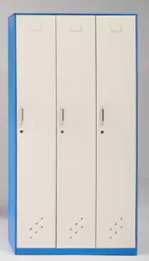 | 1.整体采用宝钢一级电解冷轧钢板（提供质保书和进货发票），厚度0.8mm；层板厚1.0mm；经冲压，折弯，焊接，打磨，表面经过全自动酸洗磷化设备处理，全自动数控激光切割机设备切割和机器人焊接制作（提供投标人购置发票和厂区设备实景照片），环氧树脂高.阿克苏诺贝尔静电粉末喷涂，粉末附着力强，防腐、防锈、抗老化。保证柜体各面板面平整，无毛刺.凹坑，放置平稳，焊接处表面波纹应均匀，无脱焊、虚焊、焊穿。2.柜身采用R6圆倒角薄边处理（薄边柜）厚10mm；表面无焊接痕迹，柜身中框采用隐藏式设计。所有柜体均留有预冲孔，便于柜体间的连接；方便组合、调整，保证连接后的柜体整体牢固度强、整齐、美观度好。3.柜门板为双层用料，做静音处理，均为扑门(斜边工艺)；厚度20mm；带锁。4.柜底内藏式可调节脚，预留调节孔。5.门铰采用德国海福乐合叶门铰,开启度数可达180度。6.层板钩采用三折弯曲结构承重，活动层板可调节，每层层板可承重100kg物品，正面圆倒角边。7.玻璃为5mm厚浮法透明白玻。8.内配镜子和挂衣杆各一个。9.不锈钢质地拉手，规格；198*28*12 mm ，保证美观和手感良好。 | 个 | 4
6 | 茶水柜 | 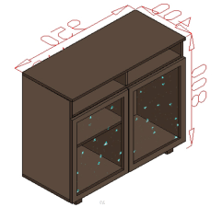  900*400*800 |  | 1.整体采用宝钢一级电解冷轧钢板，厚度0.8mm；层板厚1.0mm；经冲压，折弯，焊接，打磨，表面经过酸洗磷化处理，环氧树脂高.阿克苏诺贝尔静电粉末喷涂，粉末附着力强，防腐、防锈、抗老化。2.柜身采用R6圆倒角薄边处理（薄边柜）厚10mm；表面无焊接痕迹，保证柜体的美观。3.柜门板为双层用料，做静因音处理，均为扑门(斜边工艺)；厚度20mm；带锁。4.柜底内藏式可调节脚，预留调节孔。5.门铰采用德国海福乐合叶门铰,开启度数可达180度。6.层板钩采用三折弯曲结构承重，内一块活动层板，每层层板可承重100kg物品，正面圆倒角边。7.不锈钢质地拉手，规格198*28*12 mm ，保证美观和手感良好。  导轨：采用德国海福乐三节静音滚珠导轨； 8.每个台面配5mm厚透明塑料皮。桌面做无缝处理。9.加5公分防潮脚 | 个 | 3
7 | 办公桌 | 1000*500*760 | 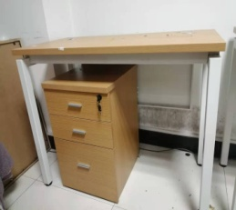 | 1.台面：E1级三聚氢氨板，防火、防污、耐磨，面板厚度为25mm,同色2mmPVC封边条，用热熔胶进行机器自动粘合处理。  2.粘胶：德国进口“DORUS”高级环保胶粘剂； 3.台脚：厚度1.0mm； 4.胶件：采用优质塑胶注塑成型；后背冲凸点。  5.颜色：双进枫木。 | 张 | 2
8 | 文件柜 | 900*450*2000 | 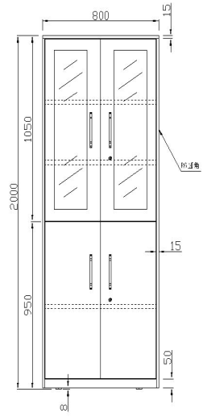 | 1.整体采用宝钢一级电解冷轧钢板（提供质保书和进货发票），厚度0.8mm；层板厚1.0mm；经冲压，折弯，焊接，打磨，表面经过全自动酸洗磷化设备处理，全自动数控激光切割机设备切割和机器人焊接制作（提供投标人购置发票和厂区设备实景照片），环氧树脂高.阿克苏诺贝尔静电粉末喷涂，粉末附着力强，防腐、防锈、抗老化。保证柜体各面板面平整，无毛刺.凹坑，放置平稳，焊接处表面波纹应均匀，无脱焊、虚焊、焊穿。2.柜身采用R6圆倒角薄边处理（薄边柜）厚10mm；表面无焊接痕迹，柜身中框采用隐藏式设计。所有柜体均留有预冲孔，便于柜体间的连接；方便组合、调整，保证连接后的柜体整体牢固度强、整齐、美观度好。3.柜门板为双层用料，做静音处理，均为扑门(斜边工艺)；厚度20mm；带锁。4.柜底内藏式可调节脚，预留调节孔。5.门铰采用德国海福乐合叶门铰,开启度数可达180度。6.层板钩采用三折弯曲结构承重，活动层板可调节，每层层板可承重100kg物品，正面圆倒角边。7.玻璃为5mm厚浮法透明白玻。8.内配镜子和挂衣杆各一个。9.不锈钢质地拉手，规格；198*28*12 mm ，保证美观和手感良好。 | 个 | 4
9 | 钢制四人位候诊椅 | 四人位 | 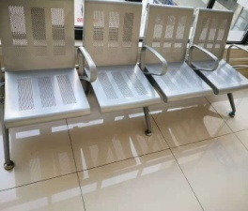 | 扶手、脚：采用优质冷轧板铸成形，除锈处理后电镀镀铬；座板：采用1.5mm厚钢板。表面采用物理处理，环保、不易磨损，除锈处理后静电喷塑。底部横梁：采用1.8mm厚40*80mm钢管，除锈处理之后静电喷塑。 | 组 | 6
10 | 钢制三人位候诊椅 | 三人位 | 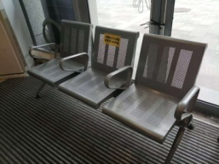 | 扶手、脚：采用优质冷轧板铸成形，除锈处理后电镀镀铬；座板：采用1.5mm厚钢板。表面采用物理处理，环保、不易磨损，除锈处理后静电喷塑。底部横梁：采用1.8mm厚40*80mm钢管，除锈处理之后静电喷塑。 | 组 | 4
11 | 办公桌 | W1200*D600*H750 | 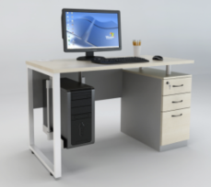 | （1）基材：采用采用福建大亚、吉林露水河等同等品牌E1级刨花板，甲醛释放量≤0.124 mg/m3；  （2）封边：台湾兄奕台湾兄奕2mm厚PVC封边。采用高温封边热溶胶，经全自动封边机热压与板材粘连无丝无缝，在不同地区气温、湿度的变化中不受影响，能长期不变形、不开裂；  （3）饰面：优质美国威盛亚或富美家品牌防火板贴面，厚度大于0.8mm。阻燃、耐酸碱、耐磨、防水、硬度高、可弯曲。板材双面贴防火板，使板材维持表里张力一致，防止板材变形，抗弯强度符合DIN测试标准；  （4）封边胶：采用高温封边热溶胶，热稳定好，抗高低温性能好；  （5）贴面胶：采用无苯环保胶水、甲醛释放量≤1.5mg/L；符合GB18580-2017室内装饰装修材料胶粘剂中有害物质限量标准；  （6）五金配件：采用优质五金配件。所有五金件作防锈、防腐处理； | 张 | 8
12 |  | 1400*700*750 |  |  | 张 | 4
13 | 吧椅 | 升降60CM-80CM | 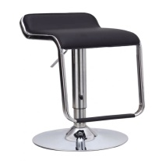 | 1.椅面为优质皮质，耐磨不开裂不脱皮。 2.精选优质电镀金属配件色泽光亮经久耐用。 3.加大加重地盘，牢固安全，防滑橡胶圈。 4.优质三级气杆，通过国家SGS标准认证。 | 张 | 2
14 | 木制双层值班床 | 1200*2000*1600 | 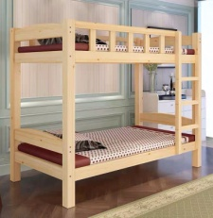 | 1.优质松木，加厚床板，加粗床腿，结实耐用，承重力强。2.安全爬梯，两侧与踏板稳固连接，边角圆滑设计，与上铺完美衔接。 | 张 | 4

